Machine Learning – Assignment 1

Coding Part

103062528 林玉山

**1. 實作方式**

LinearRegressor在training期間使用了CVX Library來尋找會使得Linear Regression的Objective最小的parameter W。接著就會利用得到的W來建立一個物件，並用於predict時的直線方程式的參數。

LinearRegressorLocalWeight在training期間只是單純地將X, y 傳給物件存起來而已。等到使用者輸入要predict的X’時，分別取出X’每一個row的data，傳給另一個method，CVX training，來根據之前的X與要predict的x’進行training。Training完之後就會得到一組parameters，再將此parameters做為直線方程式的參數來predict這次training的data。完成一個row的data後，再取出下一個row，重新training出新的parameters，再perdict。直到所有row都結束為止。

**2. 實驗結果**

(1) Linear Regressor  
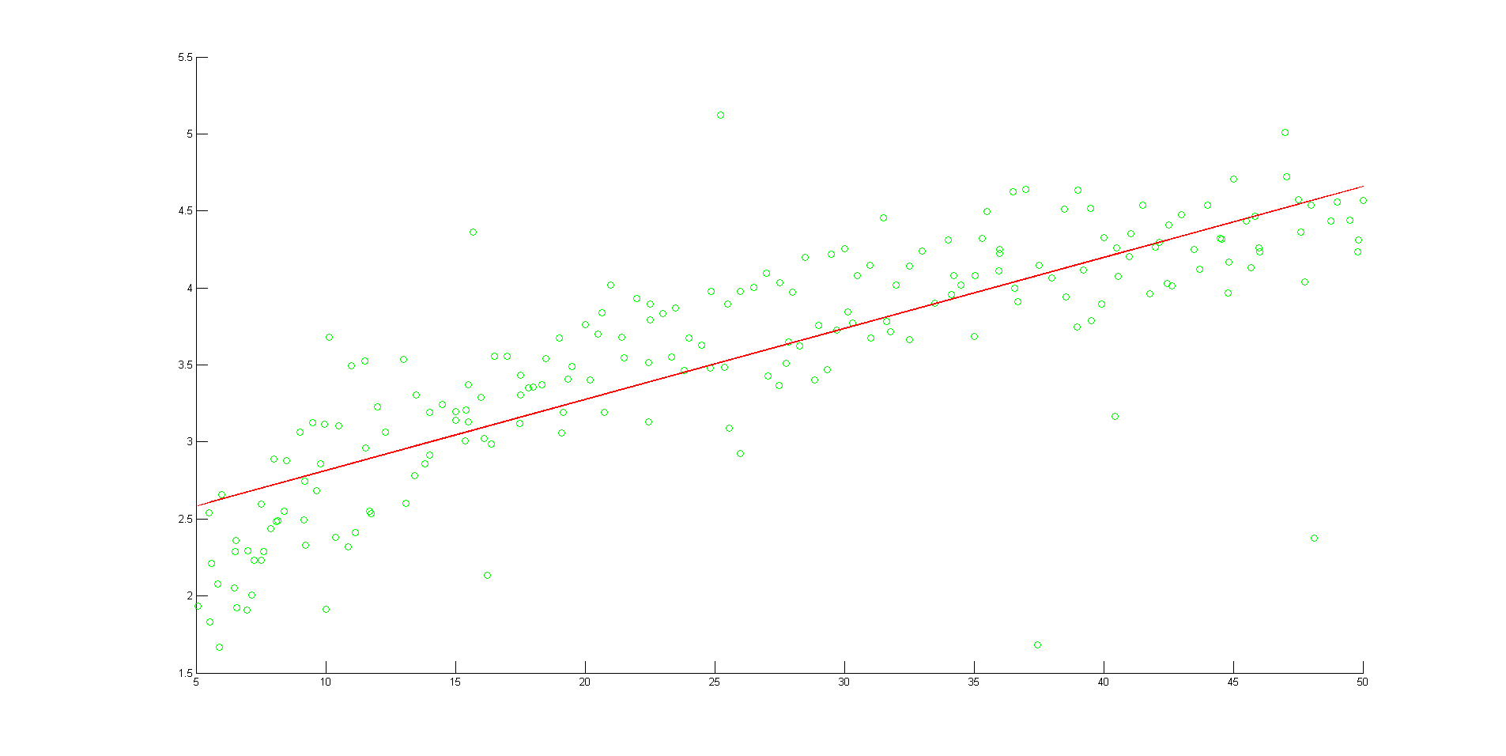

(2) Locally Weighted Linear Regressor

a. τ=0.1

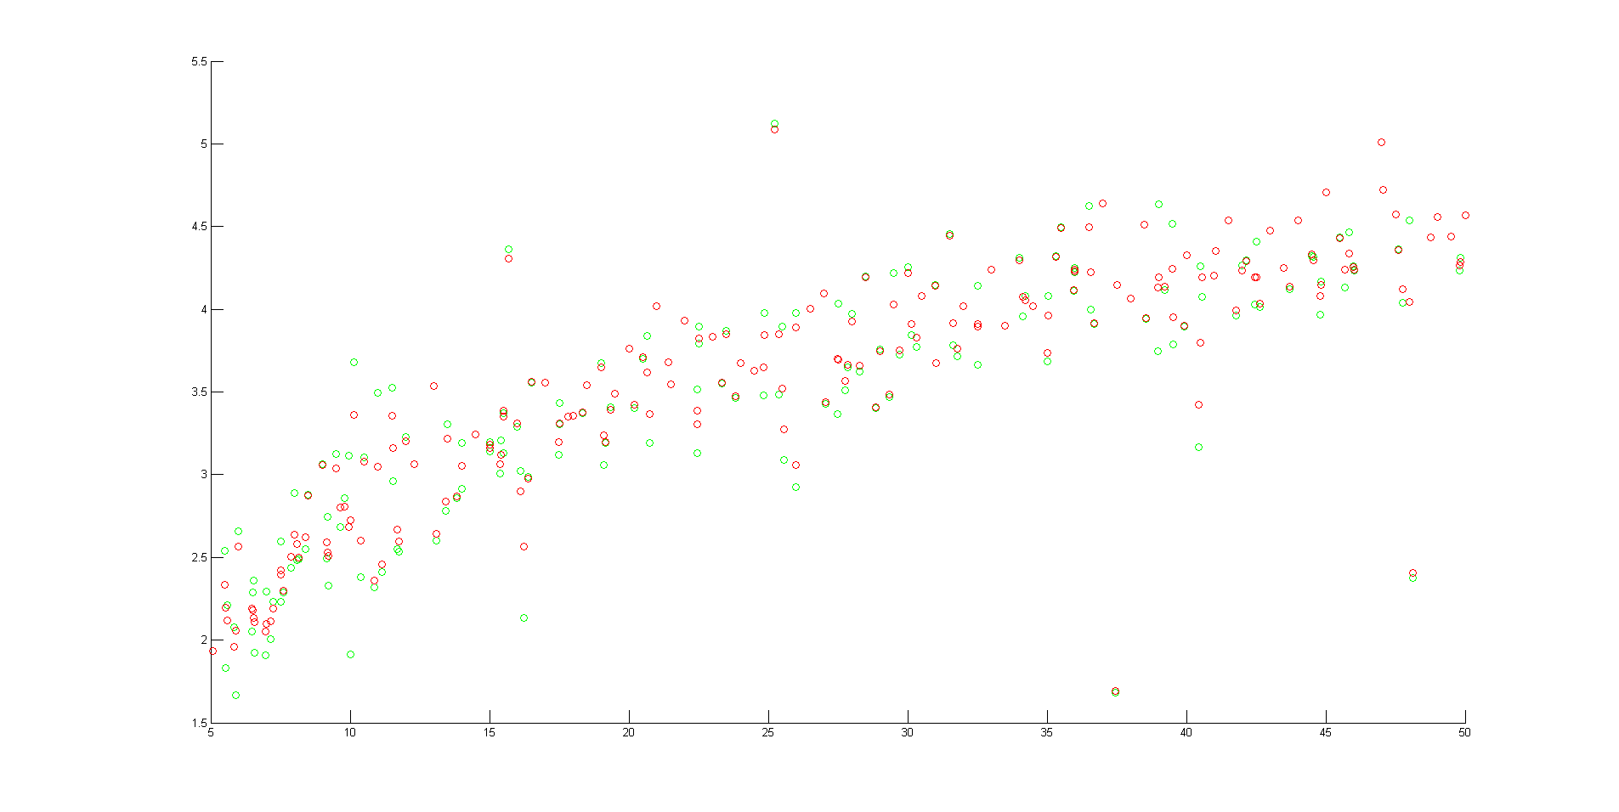

b. τ=0.1

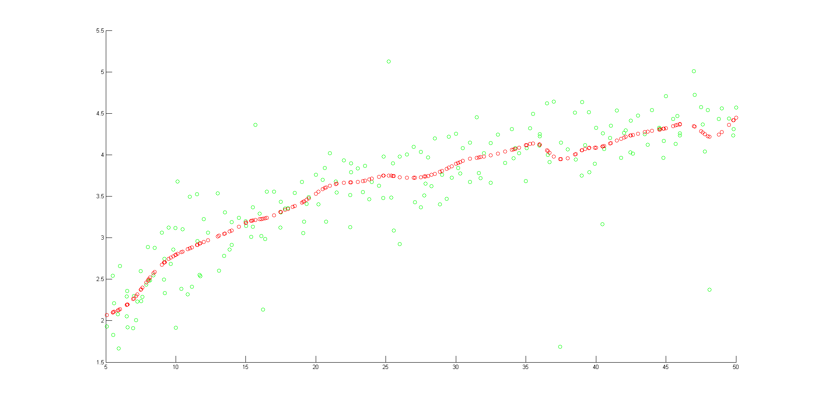

c. τ=0.1

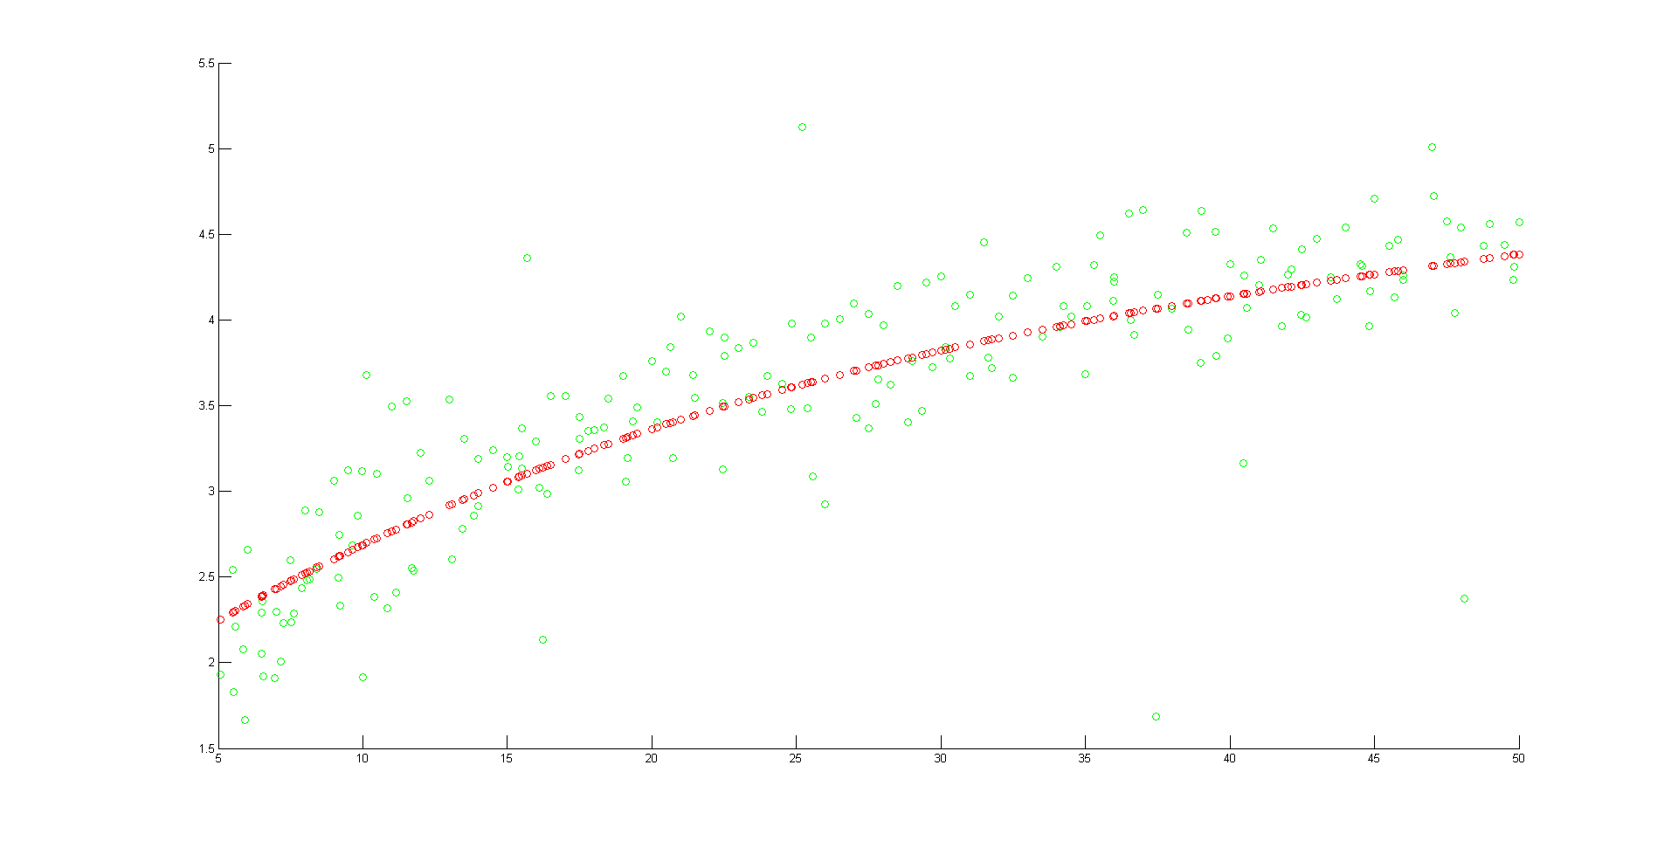

d. τ=0.1

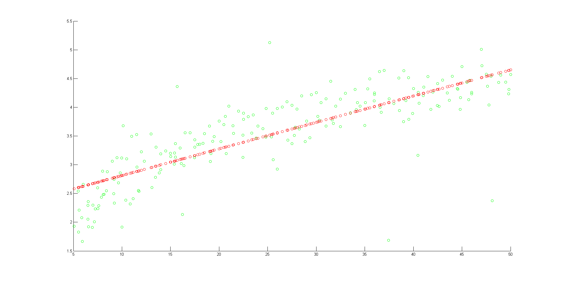

**3. 對於不同 τ 數值的討論**

可以看到 τ 越大，產生出來的values所組成的線段就越接近直線。這是因為 τ 與weight成反比，所以 τ 越大會使得x’與之前的data之間的關係影響越小。因此產生的參數就會取決於之前data set跟label的關係，而不是要predict的x’與之前data的關係。相反地，τ 越小，產生出來的value會越接近原本 x的位置。因為 τ 越小，要predict的x’產生的影響就會越大。